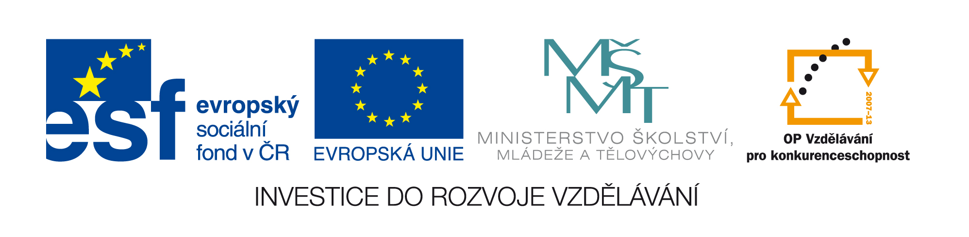

Č.j: 9084/2010-41

Příloha č. 5
k průběžné výzvě k předkládání žádostí o finanční podporu z OP VK
Oblast podpory 4.1 – Systémový rámec celoživotního učení

Čestné prohlášení o projednání individuálního projektu národního s odbornou veřejností

tímto prohlašuji, že individuální projekt národní: (uveďte název projektu)………. byl představen a projednán s odbornou veřejností dne (uveďte datum a místo konání)……………………………………….....
Diskuze se zúčastnili mj. (uvést relevantní instituce a osoby, které se účastnili diskuze)……………….......................…………………………………………………………………………………………………..…………………………………………………………………………………………………..…………………………………………………………………………….……………………..…………………………………………………………

Přijetí projektu ze strany odborné veřejnosti: (uveďte rámcovou charakteristiku reakce odborné veřejnosti na projekt, uveďte např. podněty, které byly v záměru zohledněny apod.)

V………………dne……………….

……………………………………………… ………………………………………
Jméno a příjmení náměstka ministra/ministryně/
v případě ČŠI ústřední inspektorky podpis

